GitHub

Guía Paso a paso de creación y subir proyecto

Diona Díaz Pacheco

Fabián Hoyos

Montería – Córdoba

Universidad Cooperativa De Colombia

2015

# Lista de imágenes

Ilustración 1 pagina de inicio GitHub 2

Ilustración 2 registro de datos 3

Ilustración 3 elección tipo de cuenta con la que vamos a trabajar 4

Ilustración 4 validación del correo 5

Ilustración 5 verificación por email 5

1. Para crear una cuenta en GitHub ingresamos a la página, luego le damos clic en sing up for GitHut.



Ilustración 1 pagina de inicio GitHub

1. En este segundo paso procederemos a ingresar nuestros datos para así crear nuestra cuenta y al finalizar le damos clic en el botón finalizar el registro

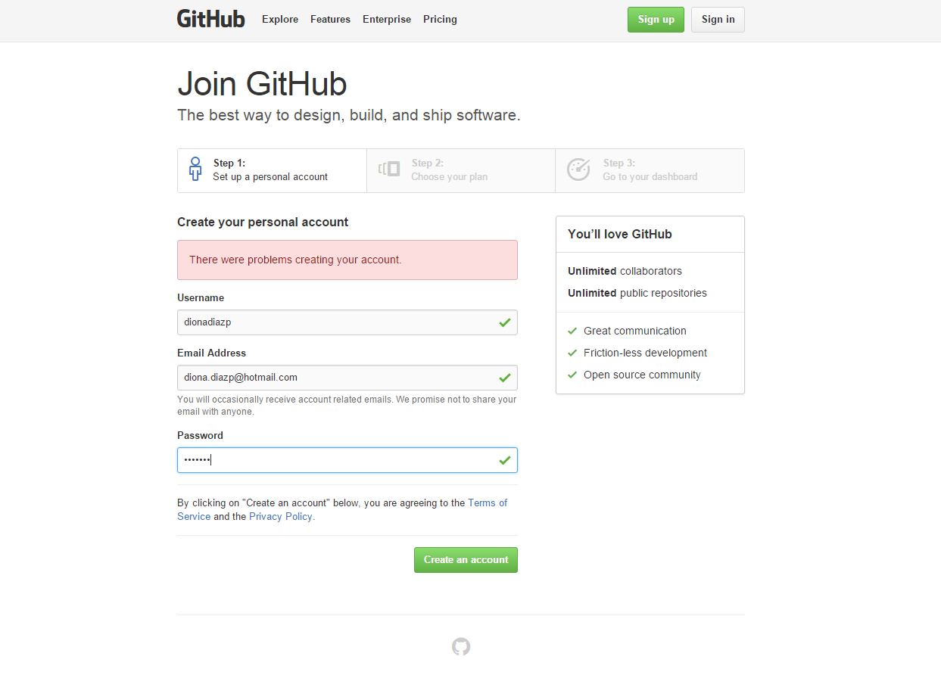

Ilustración 2 registro de datos

1. En este tercer paso debemos escoger que tipo de cuenta queremos, en este caso escogeremos la gratis ,entonces como ya está seleccionada le damos clic en el botón Finish sing up

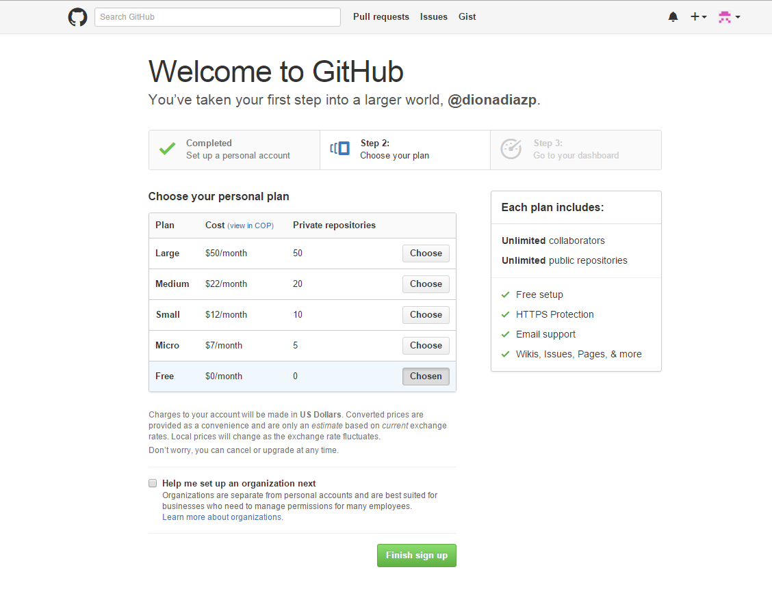

Ilustración 3 elección tipo de cuenta con la que vamos a trabajar

1. En este paso procedemos a ver la validación del correo, Después de haber confirmado nuestra cuenta de GitHub podremos trabajar en ella

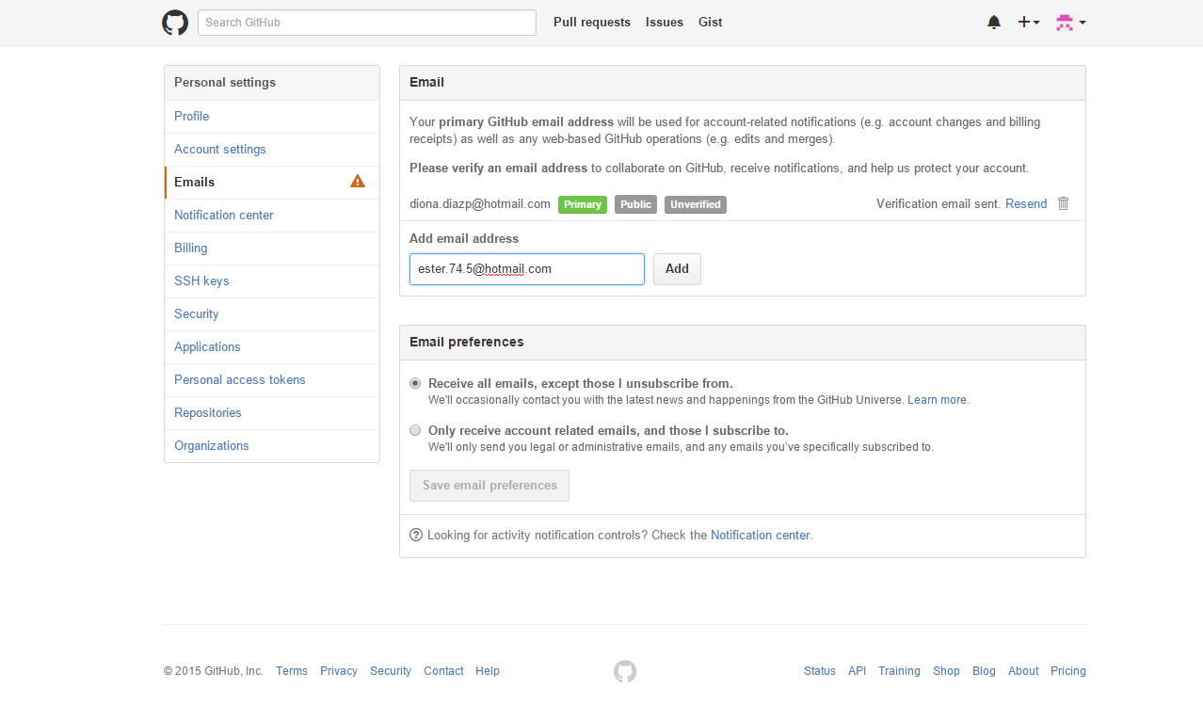

Ilustración 4 validación del correo

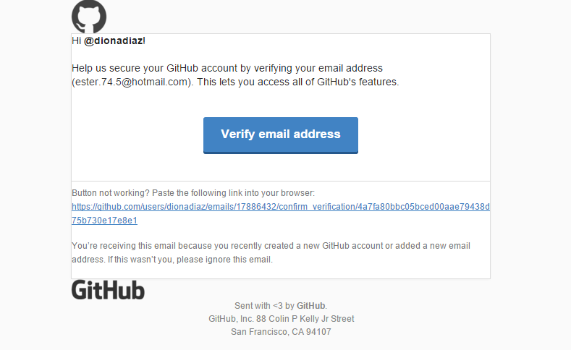

Ilustración 5 verificación por email

1. Es este paso ya procederemos a crear nuestro repositorio, iniciamos ingresando los datos de nuestro repositorio, en los dos últimos recuadros los modificaremos dependiendo al programa que vayamos a utilizar, al finalizar hacemos clic en créate repositorio

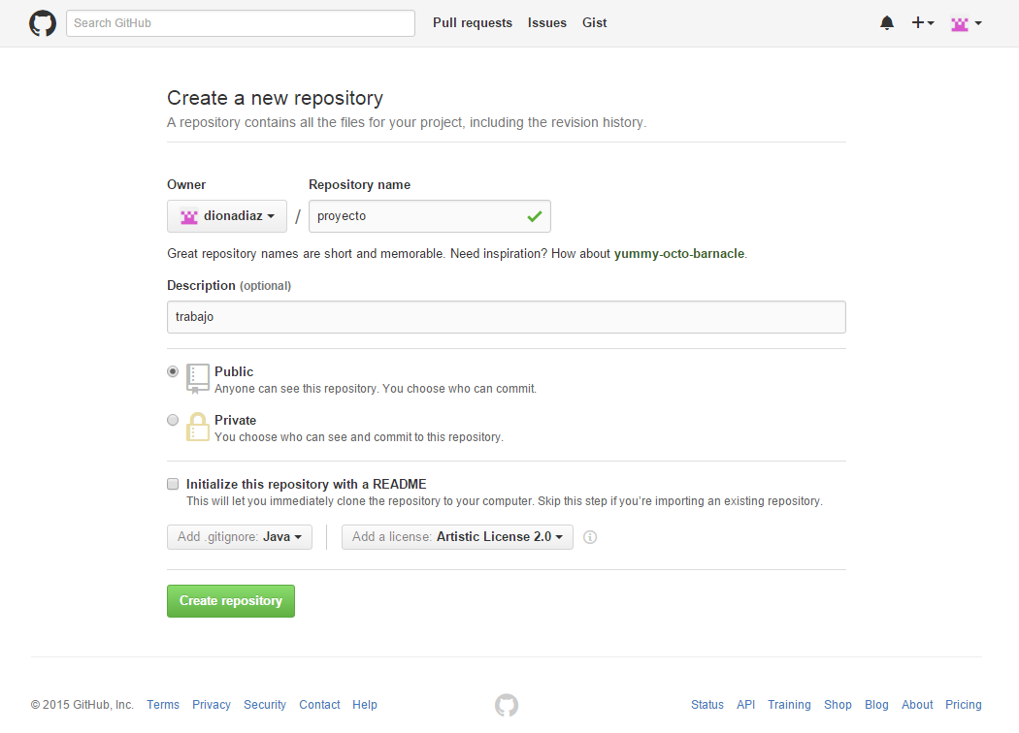

Ilustración 6 configuración del repositorio

1. Aquí ya tendremos nuestro repositorio creado y configurado en GitHub. Luego pasamos a descargar unos complementos que nos van ayudar a trabajar desde nuestra maquina a la plataforma de GitHub .

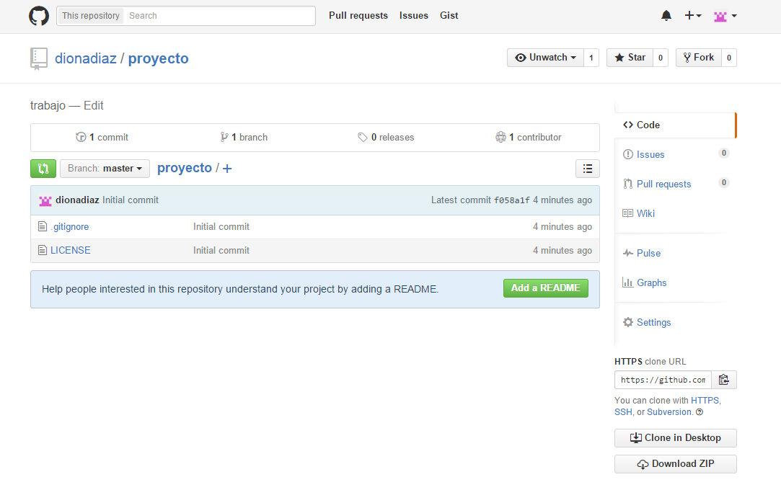

1. Los complementos que nos van a ayudar a trabajar nos quedaran en el escritorio de nuestra maquina

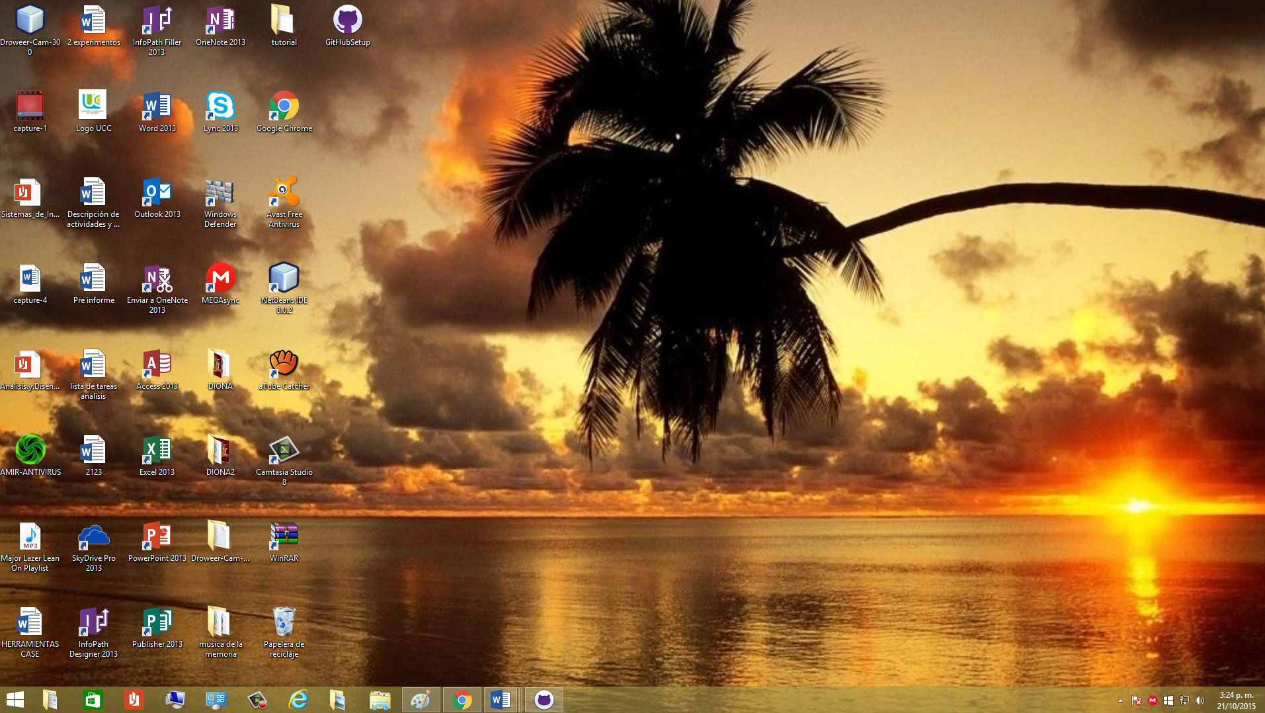

1. Ahora iniciamos la sesión de la cuenta con nuestro usuario y correo electrónico.

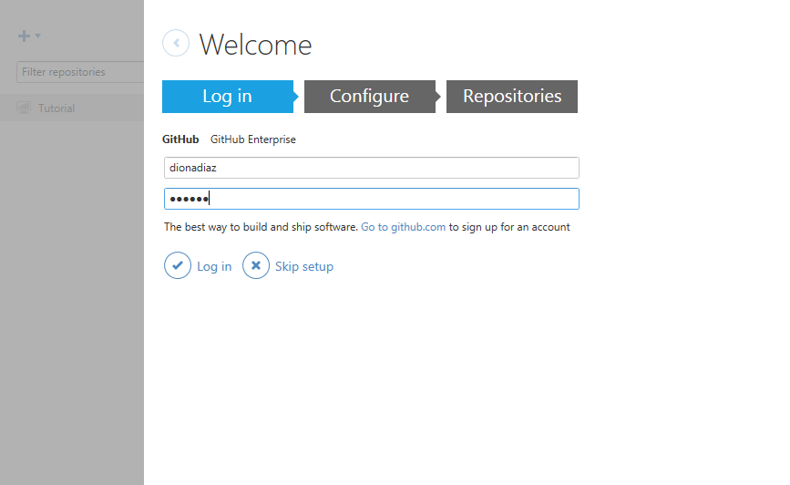

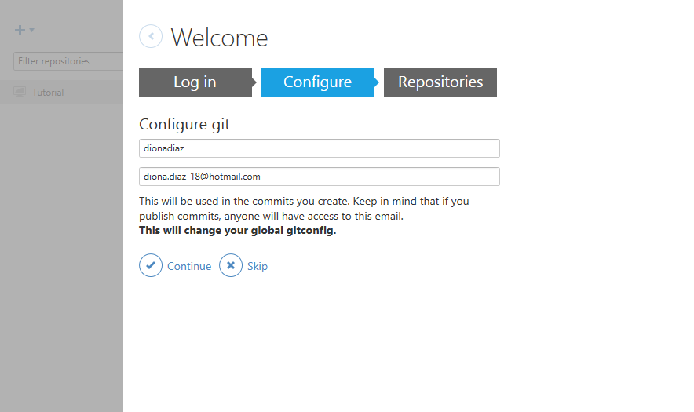

1. Nos vamos a la parte superior izquierda de la ventana le damos, en clic en créate luego colocamos el nombre del repositorio y lo guardamos

